WIFI语音对讲设置说明书

编写: 陈萍
审阅: 张亮
日期: 20181128

设置菜单
系统软件启动后，右键点击右下角的猫头图标，显示如下界面
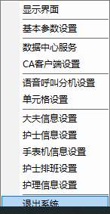
- 界面显示
当系统的主界面隐藏时，点击“界面显示”，显示出系统的主界面
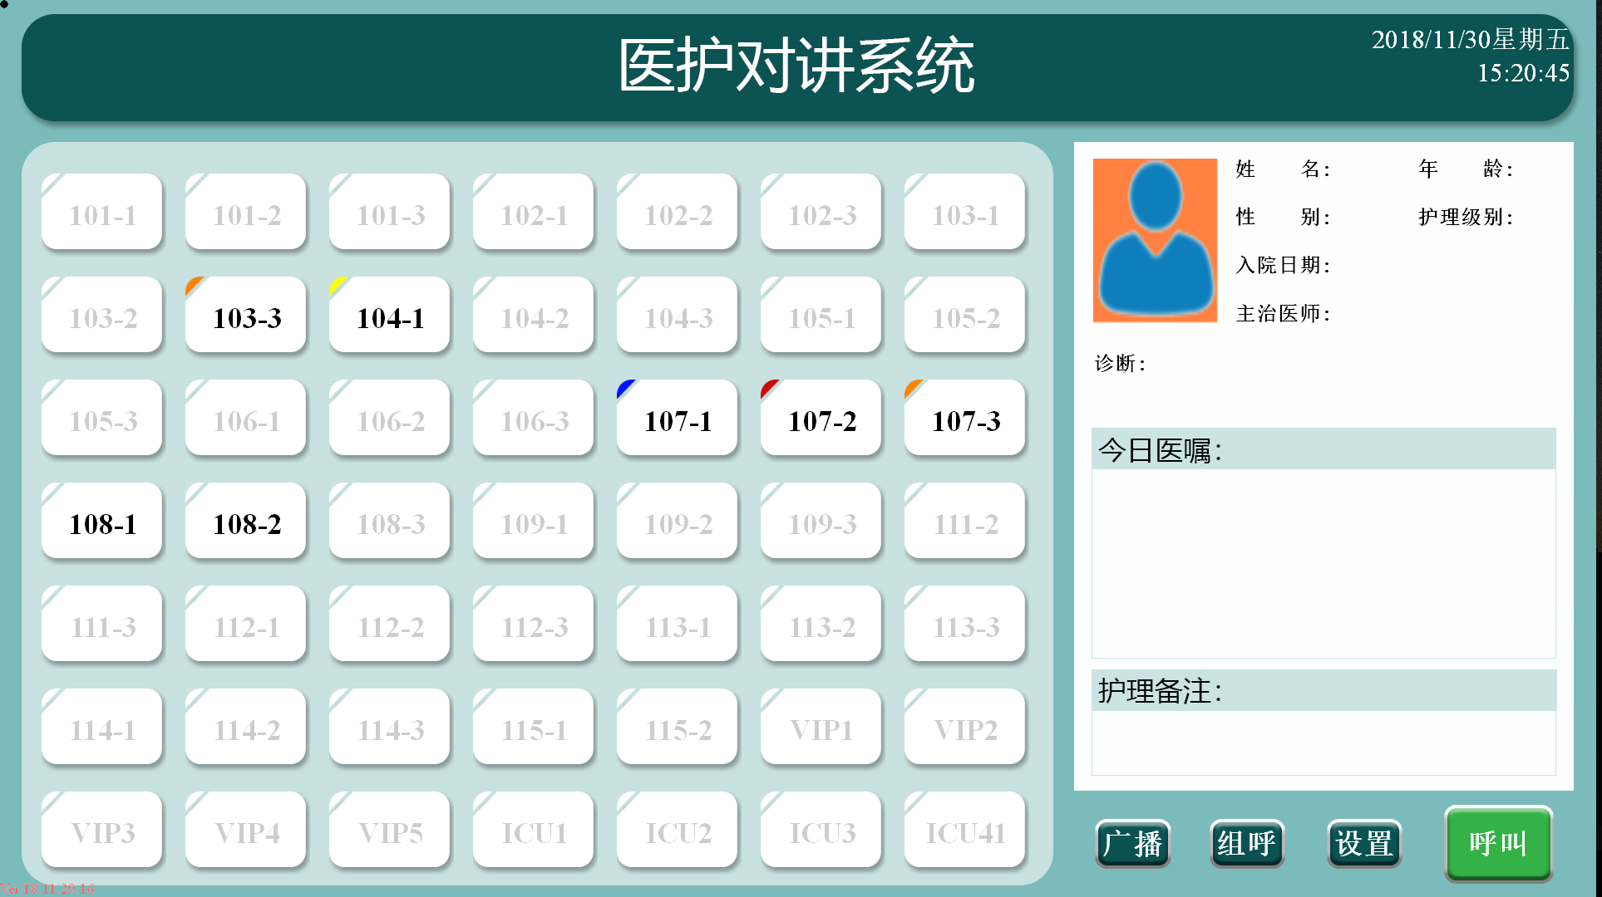
- 基本参数设置
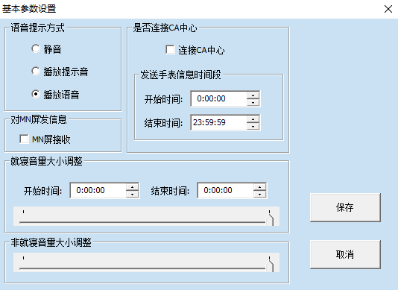
语音提示方式：静音，分机呼入后没有提示音和语音播报
播放提示音，分机呼入后播放提示音（铃声或者和弦音乐）
播放语音，分机呼入后播放语音（语音播放的内容和床位号一致， 例如101房间3号床，语音播报就播放101房间3号床呼叫）
对MN屏发信息：分机发起呼叫时，MN上可以显示分机号，并播放语音
是否连接CA中心：选中连接CA中心，分机呼叫时，CA主机可以接收到呼叫信息然后转发给手表接收机。发送手表信息时间段：设置CA给手表发送信息的时间段，只有在这个时间段，CA才会给手表发送信息，这个时间段以外不会发送
就寝音量大小调整：夜间的时候，病人和家属都在休息，为了不打扰到别人休息，可以将主机的语音播放音量设置小点，先设置开始时间和结束时间，然后调整音量
- 数据中心服务
查看呼叫分机的上线情况，并监控设备通信的数据。
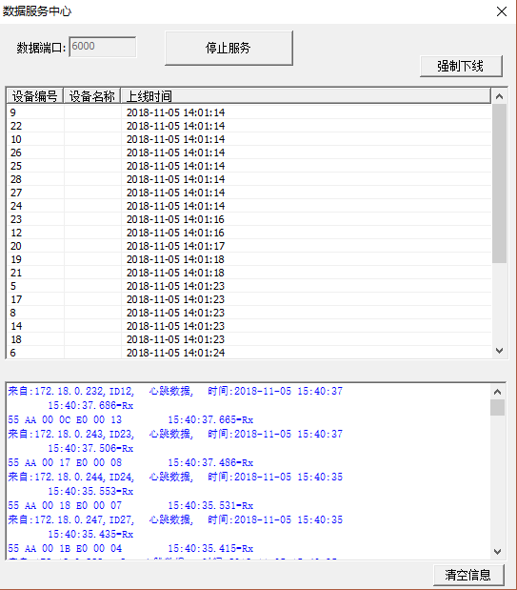
上边的框里显示的是设备上线的时间，下边的框里显示的是通信数据，一般是辅助开发人员调查问题时使用
- CA客户端设置
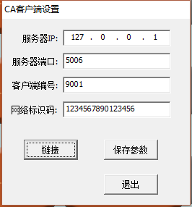
给CA设置参数，用USB线连接CA与电脑。
服务器IP：服务器的IP地址，就是系统软件所在的电脑的IP地址
服务器端口号：与服务器的端口要一直，服务器的端口在系统软件同级目录下的mmcat.ini里查看
注：CA的本身的IP地址要用CA的设置软件设置
- 语音呼叫分机设置
给呼叫分机设置参数，用USB线连接分机与电脑，输入各项参数后，点【设定参数】按钮，设备的参数设置完毕。设置完后可以点【回读参数】按钮回读一下，看看参数是否设置成功，回读时可以先把界面上的参数变化一下，然后再点【回读参数】，这样能够看到参数的变化。
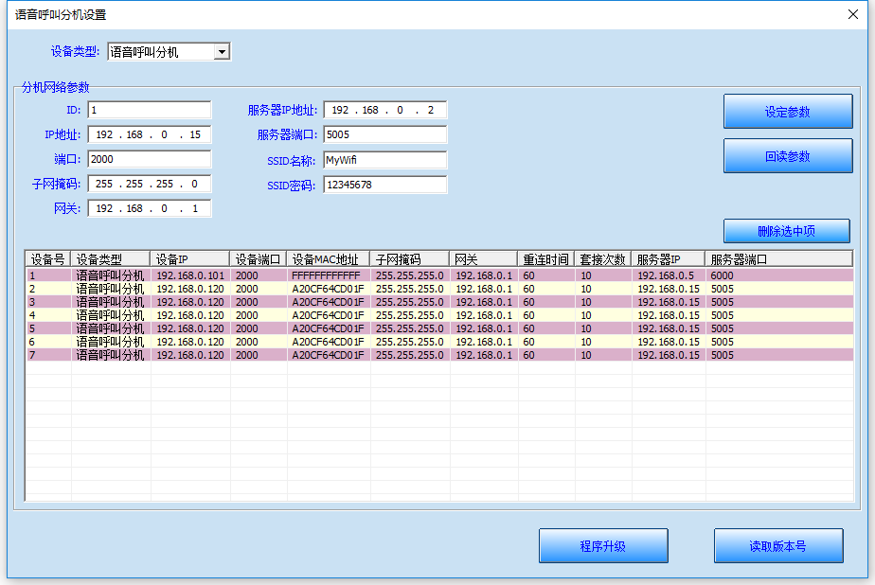
注：ID：呼叫分机的ID号不能重复
IP地址：呼叫分机的IP地址不能重复
端口：任意四位数
子网掩码：网络参数，实际连接的网络的子网掩码
网关：网络参数，实际连接的网络的网关
服务器IP地址：服务器电脑的IP地址，既显示软件所在电脑的IP
服务器端口：任何没有被占用的端口，４位数。
ＳＳＩＤ名称：路由器的用户名
ＳＳＩＤ密码：路由器密码

- 单元格设置
在这里可以录入病人的本信息，点击每个房间床编号的按钮，在弹出的对话框里设置病人的基本信息
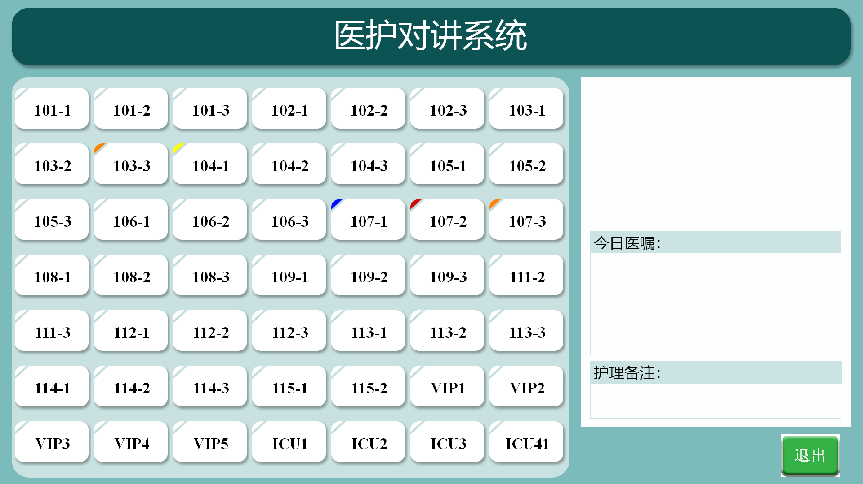

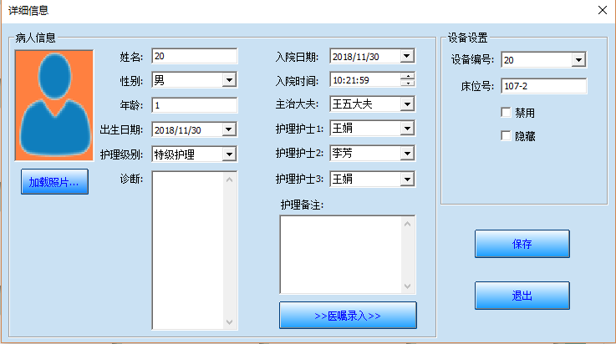
病人信息：根据实际情况录入
设备设置：设备编号（选择一个分机号，分配给该床位），床位号（设置病房床的编号，例如：107房2号床，就设置为107-2）
- 行列设置
设置显示界面的床位数量，点行列设置后，弹出如下对话框，输入密码（默认6个0），点确定按钮，进入到行列的设置界面
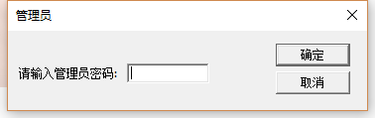
在输入框输入行和列后，点【下一步】按钮，退出程序，重启程序后显示界面就按照设置的行列显示。
秘密设置是设置进入行列设置时的密码，为了防止人为的乱改，增加了密码保护，输入密码后，点【保存密码】，下次进入该界面时输入这个密码即可。
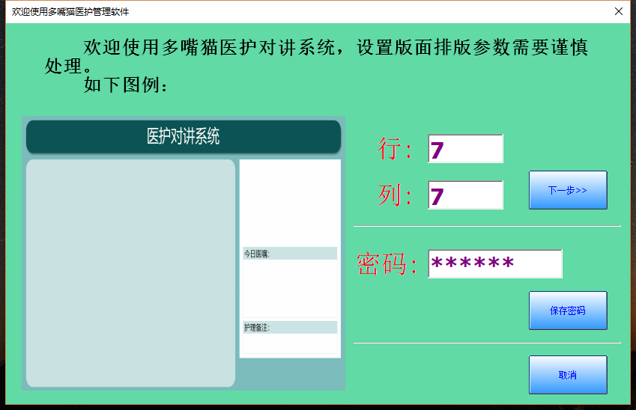
- 大夫信息设置
设置大夫信息
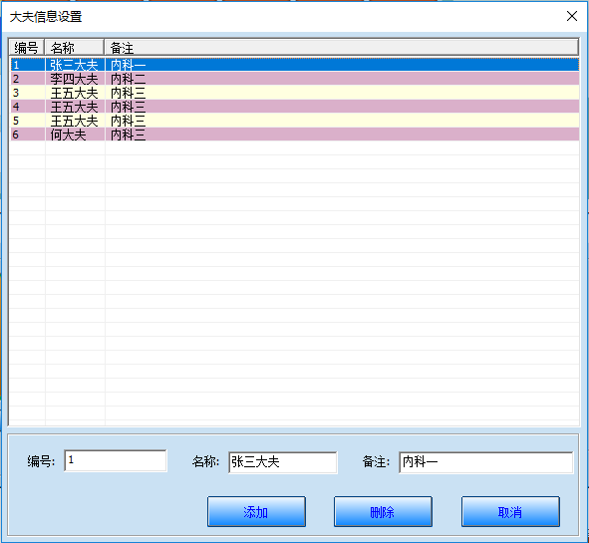
把所有大夫的名称录入进来，用以病人信息录入时选择大夫。
- 护士信息设置
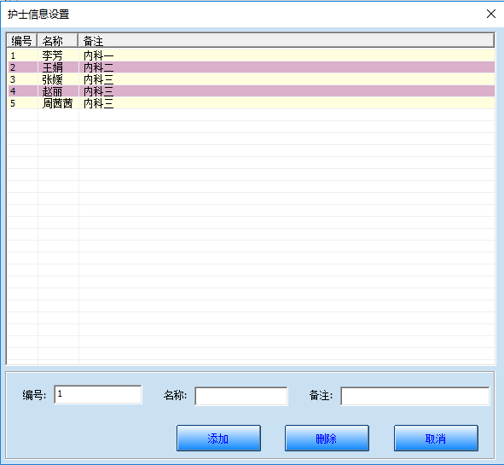
把所有护士的名称录入进来，用以病人信息录入时选择护士。

- 手表信息设置
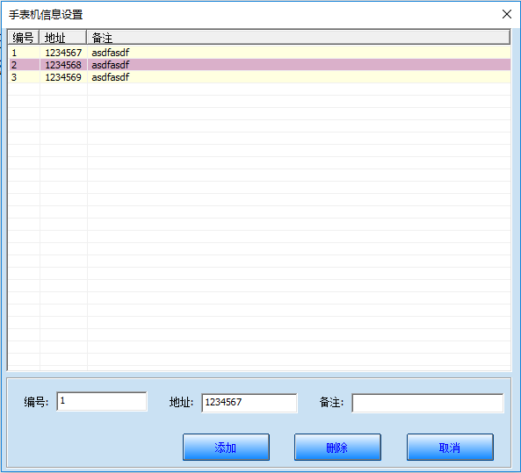
把手表信息机录入进来，用以护士排班时选择手表。
- 护士排班设置
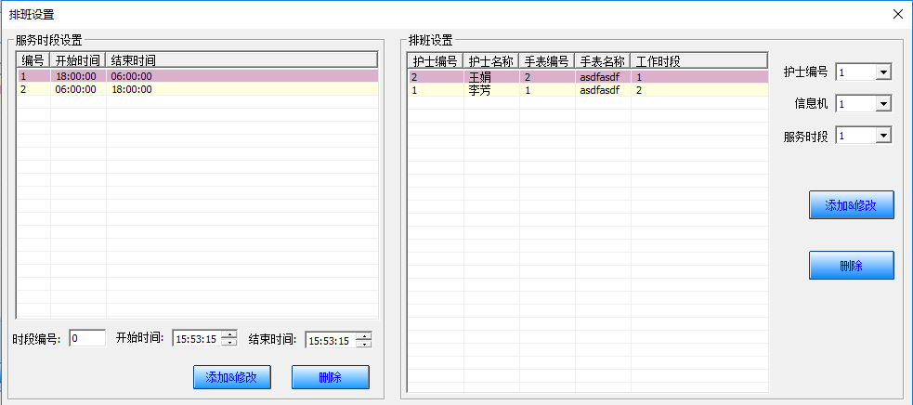
在左侧添加时间段，可以设置几个时间段，比如2班导的护士，可以设置2个时间段，早6点到晚上18点一时间段，晚18点到早6点为另一个时间段。在右侧给护士设置排班，选择护士编号，佩戴的手表机编号和服务时段，然后点【添加&修改】按钮，排班设置完成。

- 退出系统
点此项，退出软件。

